corrieredelmezzogiorno.corriere.it
Corriere della Sera sicilia

Nasce “Addiopizzo Store”, il negozio on line che vende prodotti antiracket

Un sito di e-commerce per acquistare da aziende siciliane libere dal pizzo
di Simona Esposito
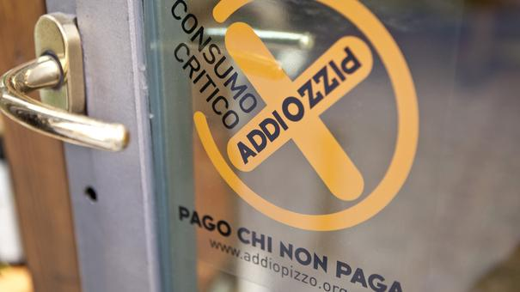
I prodotti siciliani dei commercianti che hanno detto no al pizzo ora potranno essere acquistati on line sul sito AddiopizzoStore.org da tutta Europa e una percentuale dei ricavi della vendita di prodotti e servizi sarà donata all’associazione.
«I prodotti con il logo del consumo critico offrono la possibilità ai consumatori di scegliere che tipo di economia premiare - spiega Alessandra Perrone, ideatrice del progetto e a capo della futura cooperativa che gestirà il sito di e-commerce - entrando così a far parte di un movimento sociale antimafia pur non risiedendo in Sicilia. È con il sostegno dei cittadini che molti imprenditori hanno trovato il coraggio di schierarsi pubblicamente e soprattutto di denunciare i loro estorsori».
Tra gli imprenditori presenti sulla piattaforma c’è Davide Grassi, che dirige la fabbrica tessile che fu un bene confiscato alla mafia. C’è la famiglia Scimeca, i primi denuncianti sostenuti da Addiopizzo, e che oggi hanno aperto una pasticceria di dolci tipici siciliani. O “Cotti in Fragranza”, un laboratorio di prodotti da forno, prima realtà imprenditoriale all’interno di un Istituto Penale per i Minorenni del Sud, con l’obiettivo di promuovere un’inclusione dei giovani stabile. E ancora il pastificio artigianale Bia, che propone i formati tipici della pasta siciliana, o l’Associazione Accademia Mosaico, che distribuisce il caffè della filiera del commercio equo e solidale “Madreterra caffè”, ed a cui è affidato anche il servizio di imballaggio, con scatole di riciclo, e di spedizione. La creativa famiglia Santoro, che ha realizzato Kamira, una caffettiera con cui poter fare un espresso utilizzando i fornelli di casa. Presente anche “Navarra Editore”, “Malintenti Dischi” e “800a Records”, due etichette discografiche indipendenti promotrici di talenti, locali e non, che hanno deciso di accettare la sfida di produrre ed investire in cultura, a Palermo.
23 aprile 2018 | 16:58
© RIPRODUZIONE RISERVATA

